Conversion 2025 - Analyse
Date de la remise – 21-03-2025


Réalisé par :
Yannick Brice.L
Nom de l’auteur
Cours:
Paradigme de programmation procédurale
420-2J6-SO
GROUPE : 00000

Remis à :
Hugues Massé

Cégep de Sorel-Tracy

DOCUMENTATION DU SYSTÈME

- DESCRIPTION BRÈVE DE LA PROBLÉMATIQUE
La clinique Byod Services Santé souhaite intégrer les données patientes de leur nouvelle acquisition dans leur système de gestion existant. Pour cela, un outil de conversion doit être développé en langage C, permettant de :
- Importer les données d'un fichier CSV source (db1_2025_v1.csv),
- Traiter et structurer ces données pour respecter le format requis,
- Exporter les données compatibles vers un fichier CSV final (bdprod.csv),
- Proposer une interface utilisateur en ligne de commande pour configurer et gérer les patients.

- DÉFINIR LES REQUIS
Description | Statut
Doit importer les données : Charger et traiter en RAM les informations du fichier  db1_2025_v1.csv. | Obligatoire
Doit exporter les données : Enregistrer les informations converties dans bdprod.csv. | Obligatoire
Doit charger un fichier existant : Ouvrir bdprod.csv et remplacer les données en mémoire si nécessaire. | Obligatoire
Doit rechercher un patient : Trouver un patient par son nodossier et afficher ses informations. | Obligatoire
Doit ajouter un patient : Permettre l’ajout manuel d’un patient avec validation des données. | Obligatoire
Doit désactiver un patient : Supprimer logiquement un patient en modifiant son statut à « inactif ». | Obligatoire
Doit demander confirmation avant de fermer l’application proprement. | Obligatoire

- CONCEPTION DE LA SOLUTION
  - DESCRIPTION DES DONNÉES : Résultats à obtenir

Identificateur | Type | Description | Exemple
nodossier | Entier | Numéro unique du dossier patient. | 12345
nom | Chaîne de caractère | Nom de famille du patient. | Dupont
prenom | Chaîne de caractère | Prénom du patient. | Marie
date_naissance | Date | Date de naissance du patient (AAAA/MM/JJ). | 2004/01/05
actif | Booléen | Statut actif/inactif du patient (1 = actif). | 1 (actif)

  - DESCRIPTION DES DONNÉES : Existantes
Constantes:
Séparateur CSV : |  | ';'
Nombre maximum de patients : |  | Variable en fonction des besoins | (ex. 10 pour les premiers tests, évolutif).
Données d’entrée: Fichier source db1_2025_v1.csv, contenant des colonnes telles que :
NoDossier
Nom
Prenom
DateNaissance
Statut
Données intermédiaires:
Structure en mémoire : |  | Tableau dynamique ou liste chaînée pour stocker les patients en RAM.
Formatage des dates : |  | Conversion des dates en format YYYY/MM/DD si nécessaire.

  - DESCRIPTION DES TRAITEMENTS SPÉCIFIQUES

- Lecture et validation des données :
- Charger les données du fichier CSV source.
- Vérifier que les champs ne sont pas vides (nom, prenom) et que la date est valide.

- Conversion des données :
- Adapter les champs pour qu’ils soient compatibles avec le format bdprod.csv.

- Enregistrement des données :
- Exporter les données modifiées dans un fichier CSV final.

- Gestion des patients :
- Implémenter des fonctionnalités telles que la recherche, l’ajout manuel, et la désactivation logique.

  - ALGORITHME DE HAUT NIVEAU (pseudo-code)

DÉBUT
1. Afficher un message de bienvenue.
2. Afficher un menu avec les options principales (Importer, Exporter, Quitter).
3. Lire le choix de l'utilisateur.
4. Tant que l'utilisateur ne choisit pas de quitter :
a. Si l'utilisateur choisit "Importer les données" :
- Lire le fichier source (db1_2025_v1.csv).
- Charger les données dans un tableau.
- Vérifier si les données sont valides (pas de champs vides).
b. Si l'utilisateur choisit "Exporter les données" :
- Écrire les données du tableau dans le fichier bdprod.csv.
c. Si l'utilisateur fait un choix invalide :
- Afficher un message d'erreur.
d. Retourner au menu principal.
5. Si l'utilisateur choisit de quitter :
- Afficher un message de confirmation.
- Terminer le programme.
FIN

Code C : (Pour m’aider)
#include <stdio.h>
int main() {
printf("Bienvenue dans le programme !\n");
int choix;
do {
printf("1. Importer les données\n2. Quitter\n");
printf("Entrez votre choix : ");
scanf("%d", &choix);
if (choix == 1) {
// Fonction d'importation des données
printf("Importation des données...\n");
} else if (choix == 2) {
printf("Fermeture du programme...\n");
} else {
printf("Choix invalide.\n");
}
} while (choix != 2);
return 0;
}

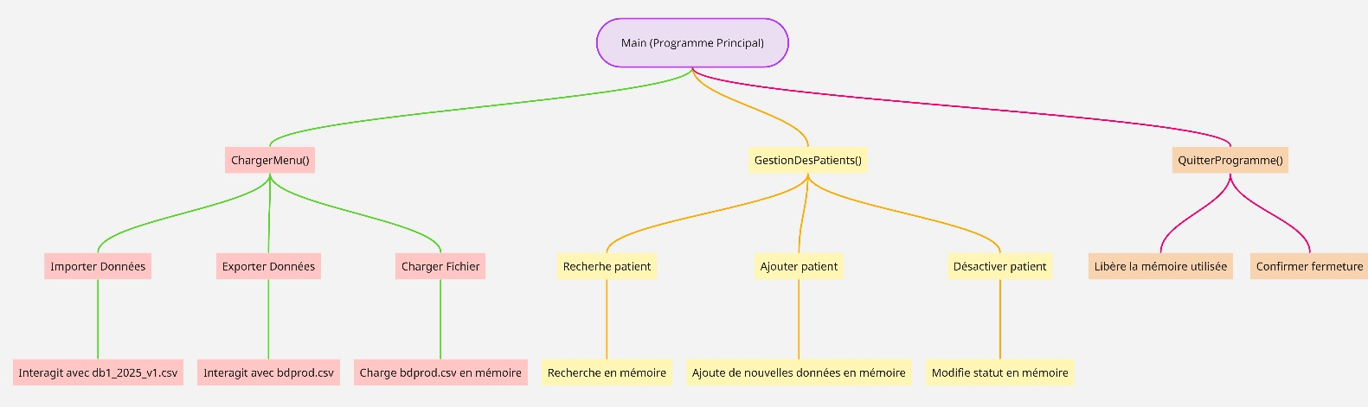
  - LE DIAGRAMME HIÉRARCHIQUE

- JEU DE TESTS

- Test d'importation :
- Fichier source avec 10 patients valides → 10 patients en mémoire.
- Fichier source avec des erreurs dans certains champs → Patients invalides rejetés avec message clair.
- Test d'exportation :
- Exporter les données converties dans bdprod.csv, vérifier la structure et les valeurs.
- Test de recherche :
- Rechercher un patient existant → Informations correctes affichées.
- Rechercher un patient inexistant → Message d'erreur.
- Test d'ajout manuel :
- Ajouter un patient avec des informations valides → Ajout réussi.
- Ajouter un patient avec des informations invalides → Message d’erreur et rejet.
- Test de désactivation :
- Désactiver un patient existant → Statut modifié.
- Désactiver un patient inexistant → Message d’erreur.

- CODE SOURCE (en format txt)

- PROTOTYPE/MAQUETTE

